ТЕПЛОВЫЕ ЯВЛЕНИЯ
( 8 класс)

1. Характерными признаками теплового движения являются:
- большое число молекул и беспорядочность их движения;
- малое число молекул и беспорядочность их движения;
- большое число молекул и упорядоченность их движения;
- малое число молекул и упорядоченность их движения.

2. С молекулярно-кинетической точки зрения внутренняя энергия макроскопического тела — это:
- кинетическая энергия хаотического движения его молекул;
- потенциальная энергия взаимодействия его молекул друг с другом;
- кинетическая энергия тела;
4) кинетическая энергия хаотического движения его молекул и потенциальная энергия их взаимодействия.

3. Укажите, в каком из перечисленных случаев внутренняя энергия воды не меняется.
- Воду в стакане медленно подняли на 10 см.
- Воду переливают из ведра в чайник.
- Воду нагревают до кипения.
- Воду в стакане помешивают ложкой.

4. Обыкновенный или пористый кирпич обеспечит лучшую теплоизоляцию здания?
- Обыкновенный. 3) И тот, и другой.
- Пористый. 4) Ни тот, ни другой.

5. Какой способ теплопередачи обеспечивает нагревание воды в кастрюле на газовой плите?
- Теплопроводность. 4) Все способы, перечисленные
- Конвекция. в первых трех пунктах.
- Излучение.

6. Какой способ теплопередачи позволяет греться у костра?
- Теплопроводность.
- Конвекция.
- Излучение.
- Костер согревает благодаря всем способам, перечисленным в первых трех пунктах.
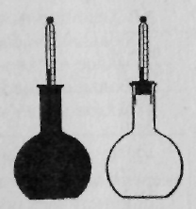
7. Одна колба покрыта копотью, другая побелена известью. Они наполнены
горячей водой одинаковой температуры. В какой колбе быстрее остынет вода?
- В побеленной колбе.
- В закопченной колбе.
- В обеих колбах температура воды будет понижаться одинаково.
4) Цвет не влияет на скорость
остывания воды.

8. Количеством теплоты называют ту часть внутренней энергии, которую:
- тело получает от другого тела при теплопередаче;
- имеет тело;
- тело получает или теряет при теплопередаче;
- тело получает при совершении над ним работы.

9. Какое количество теплоты потребуется для нагревания 1 г латуни на 1⁰С?
1) 1 Дж; 3) 380Дж;
2) 0,38 Дж; 4) 380 000 Дж.

10. Железный утюг массой 3 кг при включении в электрическую сеть нагрелся от 20 до 120°С. Какое количество теплоты получил утюг?
- 4,8 кДж; 2) 19 кДж; 3) 138 кДж; 4) 54,2 кДж.

11. Удельная теплота сгорания топлива — это количество теплоты, выделяющееся...
- при полном сгорании топлива;
- при сгорании топлива;
- при полном сгорании топлива массой 1 кг;
- при полном сгорании топлива массой 1 т.

12. Какое количество теплоты можно получить, сжигая охапку дров массой 10 кг?
- 9,8 • 10⁸ Дж; 3) 2,4 • 10⁹ Дж;
- 1,0 • 10⁸ Дж; 4) 2,4 • 10¹² Дж.

13. Какие превращения энергии происходят при падении метеорита?
1) Потенциальная энергия метеорита превращается в кинетическую, а кинетическая — во внутреннюю.
- Кинетическая энергия переходит во внутреннюю.
- Внутренняя энергия превращается в кинетическую, а кинетическая — в потенциальную.
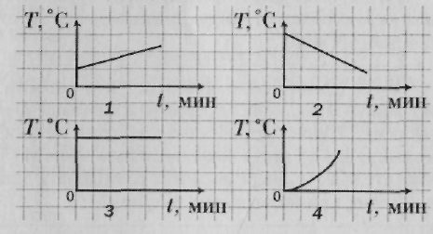
- Внутренняя энергия превращается в потенциальную.

14. Какой из графиков зависимости температуры от времени соответствует охлаждению железного образца?
- 1;
- 2;
- 3;
- 4.

15. Покупателю требовалось приобрести 1 т каменного угля, но на складе угля не оказалось, и ему предложили купить торф. Сколько торфа должен приобрести покупатель, чтобы заменить им уголь?
- 2,9 т; 3) 3т;
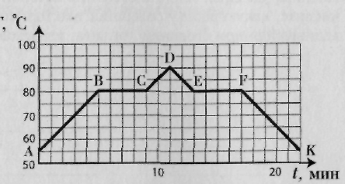
- 2 т; 4) 3,9 т.

16. На рисунке изображен график плавления и кристаллизации нафталина. Температура плавления нафталина:
1) 55 °С; 3) 4 °С;
2) 5 °С; 4) 80 °С.

17. Свинец плавится при температуре 327 °С. Что можно сказать о температуре отвердевания свинца?
- Она равна 327 °С.
- Она ниже температуры плавления.
- Она выше температуры плавления.
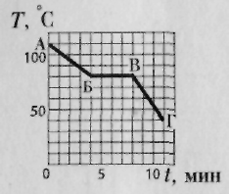
- Однозначного ответа нет.

18. Какой процесс характеризует на графике отрезок ВГ?
- Нагревание.
- Охлаждение.
- Плавление.
- Отвердевание.

19. Во время ледохода температура воздуха вблизи реки выше, чем вдали от нее, или ниже?
Чем это объясняется: поглощением или выделением энергии тающим льдом?
1) Температура около реки выше, потому что энергия выделяется.
2) Температура вблизи реки ниже, потому что энергия
выделяется.
3) Температура около реки выше, потому что энергия поглощается.
4) Температура вблизи реки ниже, потому что энергия поглощается.

20. Сталь получают при плавлении железного лома в мартеновских печах. Какая энергия требуется для плавления железного лома массой 5 т, имеющего температуру 10 °С?
Температуру плавления стали принять равной 1460 °С.
- 4,05 • 10* Дж; 3) 1,97 • 10⁶ кДж;
- 3,99 • 10" кДж; 4) 1,47 • 10⁶ кДж.

21. Испаряется ли вода в открытом сосуде при 0 °С?
- Испаряется. Испарение происходит при любой температуре.
- Не испаряется, потому что при 0 °С вода отвердевает.
3) Не испаряется. Образование пара происходит при кипении жидкости.
4) Ответить однозначно нельзя.

22. Какая энергия требуется для превращения в пар 200 г воды, нагретой до температуры 100 °С? 1)460кДж; 3) 340 кДж; 2) 500 кДж; 4) 190 кДж.

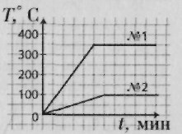
23. На рисунке изображены графики нагревания и кипения одинаковых
масс воды и ртути. Какой из графиков построен для ртути?
- № 1. 3) Ни тот, ни другой.
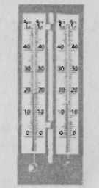
- № 2. 4) Однозначно ответить нельзя.

24. Прибор, изображенный на рисунке, называется:
- барометр;
- гигрометр;
- психрометр;
- манометр.

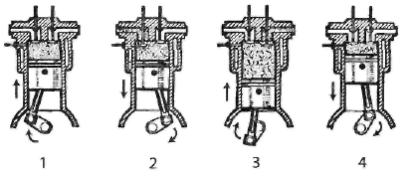
25. На рисунке показаны различные положения частей
четырехтактного двигателя внутреннего сгорания. Какое из них соответствует рабочему ходу?
1) 1; 3) 3;
2) 2; 4) 4.

26. Ниже перечислены различные технические устройства:
а) автомобиль; б) тепловоз; в) корабль; г) троллейбус.
В каком из них используется двигатель внутреннего сгорания?
1) а. 2) б. 3) в. 4) г.

27. Двигатель внутреннего сгорания совершил полезную работу, равную 27,6 МДж, и израсходовал при этом 3 л бензина. Вычислите КПД двигателя (ρ = 710 кг/м³).
1) 35%; 2) 25%; 3) 28%; 4) 40%.

28. КПД паровой машины равен 20 %. Это означает, что:
- 20 % энергии, выделившейся при полном сгорании топлива, идет на совершение полезной работы;
- 80 % энергии, выделившейся при полном сгорании топлива, идет на совершение полезной работы;
- 20 % энергии, выделившейся при полном сгорании топлива, преобразуется во внутреннюю энергию деталей двигателя;
- 20 % энергии, выделившейся при полном сгорании топлива, преобразуется во внутреннюю энергию пара.

29. Какой металл, находясь в расплавленном состоянии, может заморозить воду?
1) Цинк. 2) Вольфрам. 3) Серебро. 4) Ртуть.

30. В Земле на глубине 100 км температура достигает 1000 °С. Какой из металлов: цинк, алюминий, олово или железо — находится там в нерасплавленном состоянии?
- Цинк. 3) Железо.
- Олово. 4) Алюминий.

Таблица ответы

1 | 2 | 3 | 4 | 5 | 6 | 7 | 8 | 9 | 10 | 11 | 12 | 13 | 14 | 15
1 | 4 | 1 | 2 | 1 | 3 | 2 | 3 | 2 | 3 | 3 | 2 | 1 | 2 | 2

16 | 17 | 18 | 19 | 20 | 21 | 22 | 23 | 24 | 25 | 26 | 27 | 28 | 29 | 30
4 | 1 | 2 | 4 | 1 | 1 | 1 | 1 | 3 | 4 | 1 | 3 | 1 | 4 | 3

